МИНИСТЕРСТВО ОБРАЗОВАНИЯ И НАУКИ РОССИЙСКОЙ ФЕДЕРАЦИИ
ФЕДЕРАЛЬНОЕ ГОСУДАРСТВЕННОЕ АВТОНОМНОЕ ОБРАЗОВАТЕЛЬНОЕ УЧРЕЖДЕНИЕ ВЫСШЕГО ПРОФЕССИОНАЛЬНОГО ОБРАЗОВАНИЯ
Национальный исследовательский ядерный университет «МИФИ»

Институт интеллектуальных кибернетических систем



КАФЕДРА КИБЕРНЕТИКИ

БДЗ
по курсу "Математическая статистика"
студента группы _______
________________________________________________

Вариант № _______

Оценка: ________________

Подпись: ________________

2020 г.
ОТЧЕТ № 1
по теме «Проверка статистических гипотез»
Вариант №________
ФИО студента __________________________________________ группа ________
Оценка: _________________________________ Подпись:______________________

Результаты статистических тестов:
№ задания | Проверяемая гипотеза H₀ | Критерий | Статистическое решение  (α = 0.1) | Вывод
4.1 | 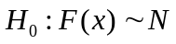 | Хи-квадрат | Гипотеза отклоняется | F(A8) ∉ N
4.2 |  | Харке-Бера | Гипотеза отклоняется | F(A8) ∉ N
5.1 | 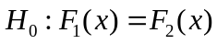 | знаков | Гипотеза отклоняется | F₁(A5) ≠ F₂(A8)
5.2 |  | Хи-квадрат | Гипотеза отклоняется | F₁(A5) ≠ F₂(A8)

Выводы:
В результате проведённого в п.4 статистического анализа обнаружено, что анализируемый признак A8 Average salary - all ranks не распределен нормально.

В результате проведённого в п.5 статистического анализа обнаружено, что анализируемые признаки A5 Average salary - full professors и A8 Average salary - all ranks не являются однородными.

ОТЧЕТ № 2
по теме «Анализ статистических взаимосвязей»
Вариант №________
ФИО студента __________________________________________ группа ________
Оценка: _________________________________ Подпись:______________________

Результаты статистических тестов:
№ задания | Проверяемая гипотеза H₀ | Критерий | Статистическое решение  (α = 0.1) | Вывод
6 |  | Хи-квадрат | Гипотеза отклоняется | A9 влияет на A14
7 |  | ANOVA | Гипотеза отклоняется | A4 влияет на A8

Выводы:
В результате проведённого в п.6 статистического анализа обнаружено, что факторный признак A9 Average salary - all ranks > all-college average? влияет на результативный признак A14 Average compensation - all ranks > all-college average?

В результате проведённого в п.7 статистического анализа обнаружено, что факторный признак A4 Type (I, IIA, or IIB) влияет на результативный признак A8 Average salary - all ranks. Связь между признаками заметная(по шкале Чеддока).

ОТЧЕТ № 3
по теме «Основы многомерного статистического анализа»
Вариант №________
ФИО студента __________________________________________ группа ________
Оценка: _________________________________ Подпись:______________________

Сводная таблица свойств различных регрессионных моделей:
Свойство | Простейшая линейная модель | Линейная модель с квадратичным членом | Множественная линейная модель
Точность | 33% | 42% | 91%
Значимость | Да | Да | Да
Адекватность | Нет | Нет | Да
Степень тесноты связи | Заметная | Заметная | Весьма высокая

Выводы:
В результате проведённого в п.8 статистического анализа обнаружено, что анализируемые признаки A4 Average salary - full professors, A6 Average salary - associate professors и A8 Average salary - all ranks – зависимые величины.

В результате проведённого в п.9 статистического анализа обнаружено, что множественная линейная модель адекватно отражает зависимость результативного признака A13 Average compensation - all ranks от факторных признаков A15 Number of full professors и A5 Average salary - full professors.

1. Описательные статистики
1.1. Выборочные характеристики
Анализируемый признак 1 – A5 Average salary - full professors
Анализируемый признак 2 – A6 Average salary - associate professors
Анализируемый признак 3 – A8 Average salary - all ranks

а) Привести формулы расчёта выборочных характеристик
Выборочная хар-ка | Формула расчета
Объём выборки | n
Среднее | 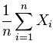
Выборочная дисперсия | 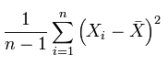
Выборочное среднеквадратическое отклонение | 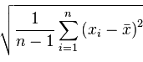
Выборочный коэффициент асимметрии |  | μ_{i} = i-й центральный момент  σ – стандартное отклонение
Выборочный эксцесс | 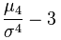 | μ_{i} = i-й центральный момент  σ – стандартное отклонение

б) Рассчитать выборочные характеристики
Выборочная хар-ка | Признак 1 | Признак 2 | Признак 3
Среднее | 526.48 | 420.04 | 428.03
Выборочная дисперсия | 13869 | 4958 | 8217
Выборочное среднеквадратическое отклонение | 117.77 | 70.41 | 90.65
Выборочный коэффициент асимметрии | 0.679 | 0.348 | 0.819
Выборочный эксцесс | 0.530 | 0.176 | 0.976

1.2. Группировка и гистограммы частот
Анализируемый признак – A8 Average salary - all ranks
Объём выборки – 1073

а) Выбрать число групп
Число групп | Обоснование выбора числа групп | Ширина интервалов
11 | По формуле Стерджесса:  k=[1+l0g2(n)] | 57.63

б) Построить таблицу частот
Номер интервала | Нижняя граница | Верхняя граница | Частота | Относит. частота | Накопл. частота | Относит. накопл. частота
1 | 232 | 289.63 | 30 | 0.028 | 30 | 0.028
2 | 289.63 | 347.27 | 172 | 0.160 | 202 | 0.188
3 | 347.27 | 404.91 | 290 | 0.270 | 492 | 0.459
4 | 404.91 | 462.55 | 255 | 0.238 | 747 | 0.696
5 | 462.55 | 520.18 | 145 | 0.135 | 892 | 0.891
6 | 520.18 | 577.82 | 118 | 0.110 | 1010 | 0.941
7 | 577.82 | 635.46 | 40 | 0.037 | 1050 | 0.979
8 | 635.46 | 693.09 | 13 | 0.012 | 1063 | 0.991
9 | 693.09 | 750.73 | 6 | 0.006 | 1069 | 0.996
10 | 750.73 | 808.36 | 2 | 0.002 | 1071 | 0.998
11 | 808.36 | 866 | 2 | 0.002 | 1073 | 1

в) Построить гистограммы частот и полигоны частот
Гистограмма и полигон частот  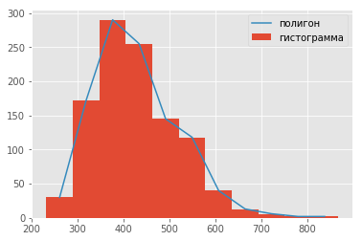 | Гистограмма и полигон относительных частот  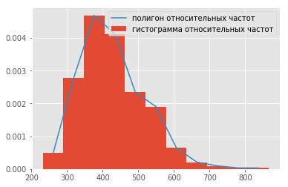
Гистограмма и полигон накопленных частот  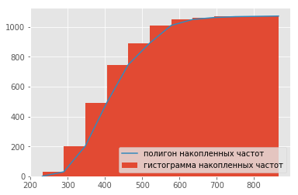 | Гистограмма и полигон накопленных относительных частот  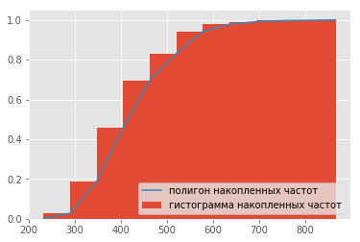

г) Построить график эмпирической функции распределения
Эмпирическая функция распределения
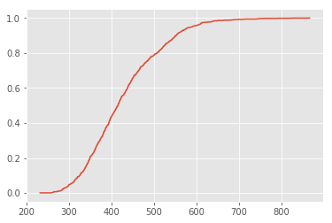
2. Интервальные оценки
2.1. Доверительные интервалы для мат. ожидания
Анализируемый признак – A8 Average salary - all ranks
Объём выборки – 1073
Оцениваемый параметр – мат. ожидание

а) Привести формулы расчёта доверительных интервалов
Граница доверительного интервала | Формула расчета
Нижняя граница | 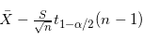
Верхняя граница | 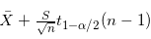

б) Рассчитать доверительные интервалы
Граница доверительного интервала | α = 0.01 | α = 0.05 | α = 0.1
Нижняя граница | 420.89 | 422.60 | 423.48
Верхняя граница | 435.17 | 433.46 | 432.59

2.2. Доверительные интервалы для дисперсии
Анализируемый признак – A8 Average salary - all ranks
Объём выборки – 1073
Оцениваемый параметр – дисперсия

а) Привести формулы расчёта доверительных интервалов
Граница доверительного интервала | Формула расчета
Нижняя граница | 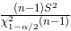
Верхняя граница | 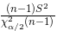

б) Рассчитать доверительные интервалы
Граница доверительного интервала | α = 0.01 | α = 0.05 | α = 0.1
Нижняя граница | 7372 | 7564 | 7665
Верхняя граница | 9210 | 8960 | 8836

2.3. Доверительные интервалы для разности мат. ожиданий
Анализируемый признак 1 – A5 Average salary - full professors
Анализируемый признак 2 – A8 Average salary - all ranks
Объёмы выборок – 1073
Оцениваемый параметр – разность мат. ожиданий

а) Привести формулы расчёта доверительных интервалов
Граница доверительного интервала | Формула расчета
Нижняя граница | 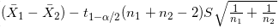
Верхняя граница | 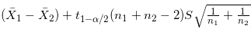

б) Рассчитать доверительные интервалы
Граница доверительного интервала | α = 0.01 | α = 0.05 | α = 0.1
Нижняя граница | 86.75 | 89.55 | 90.98
Верхняя граница | 110.15 | 107.35 | 105.92

2.4. Доверительные интервалы для отношения дисперсий
Анализируемый признак 1 – A5 Average salary - full professors
Анализируемый признак 2 – A8 Average salary - all ranks
Объёмы выборок – 1073
Оцениваемый параметр – отношение дисперсий

а) Привести формулы расчёта доверительных интервалов
Граница доверительного интервала | Формула расчета
Нижняя граница | 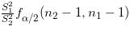
Верхняя граница | 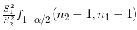

б) Рассчитать доверительные интервалы
Граница доверительного интервала | α = 0.01 | α = 0.05 | α = 0.1
Нижняя граница | 1.44 | 1.50 | 1.53
Верхняя граница | 1.98 | 1.90 | 1.87

3. Проверка статистических гипотез о математических ожиданиях и дисперсиях
3.1. Проверка статистических гипотез о математических ожиданиях
Анализируемый признак – A8 Average salary - all ranks
Объём выборки – 1073
Статистическая гипотеза – 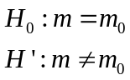

а) Указать формулы расчёта показателей, используемых при проверке статистических гипотез
 | Выражение
Формула расчета статистики критерия | 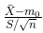
Закон распределения статистики критерия при условии истинности основной гипотезы | T(n-1)
Формулы расчета критических точек | ±t_{1- α/2}(n-1)
Формула расчета p-value | 2*min(T(Z,n-1),1 – T(Z,n-1))

б) Выбрать произвольные значения m₀ и проверить статистические гипотезы
m₀ | Уровень значимости | Выборочное значение статистики критерия | p-value | Статистическое решение | Вывод
420 | 0.1 | 2.90 | 0.004 | Гипотеза отклоняется | m ≠ m₀
425 | 0.1 | 1.09 | 0.27 | Гипотеза принимается | m = m₀
430 | 0.1 | -0.71 | 0.47 | Гипотеза принимается | m = m₀

3.2. Проверка статистических гипотез о дисперсиях
Анализируемый признак – A8 Average salary - all ranks
Объём выборки – 1073
Статистическая гипотеза – 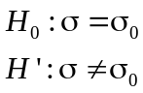

а) Указать формулы расчёта показателей, используемых при проверке статистических гипотез

 | Выражение
Формула расчета статистики критерия
Закон распределения статистики критерия при условии истинности основной гипотезы | Χ² (n-1)
Формулы расчета критических точек | χ² _{α/2}(n-1);χ² _{1-α/2}(n-1)
Формула расчета p-value | 2*min(Χ² (Z,n-1),1 - Χ² (Z,n-1))

б) Выбрать произвольные значения σ₀ и проверить статистические гипотезы
σ₀ | Уровень значимости | Выборочное значение статистики критерия | p-value | Статистическое решение | Вывод
86 | 0.1 | 1191 | 0.012 | Гипотеза отклоняется | σ ≠ σ₀
90 | 0.1 | 1088 | 0.73 | Гипотеза принимается | σ = σ₀
93 | 0.1 | 1019 | 0.24 | Гипотеза принимается | σ = σ₀

3.3. Проверка статистических гипотез о равенстве математических ожиданий
Анализируемый признак 1 – A5 Average salary - full professors
Анализируемый признак 2 – A8 Average salary - all ranks
Объёмы выборок – 1073
Статистическая гипотеза – 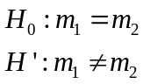
а) Указать формулы расчёта показателей, используемых при проверке статистических гипотез
 | Выражение
Формула расчета статистики критерия | 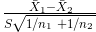,
Закон распределения статистики критерия при условии истинности основной гипотезы | T(n1+n2-2)
Формулы расчета критических точек | ±t_{1-α/2}(n1+n2-2)
Формула расчета p-value | 2*min(T(Z,n1+n2-2),1-T(Z,n1+n2-2))

б) Проверить статистические гипотезы
Уровень значимости | Выборочное значение статистики критерия | p-value | Статистическое решение | Вывод
0.01 | 21.70 | 0.0 | Гипотеза отклоняется | m₁ ≠ m₂
0.05 | 21.70 | 0.0 | Гипотеза отклоняется | m₁ ≠ m₂
0.1 | 21.70 | 0.0 | Гипотеза отклоняется | m₁ ≠ m₂

3.4. Проверка статистических гипотез о равенстве дисперсий
Анализируемый признак 1 – A5 Average salary - full professors
Анализируемый признак 2 – A8 Average salary - all ranks
Объёмы выборок – 1073
Статистическая гипотеза – 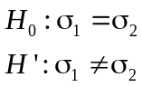

а) Указать формулы расчёта показателей, используемых при проверке статистических гипотез
 | Выражение
Формула расчета статистики критерия
Закон распределения статистики критерия при условии истинности основной гипотезы | F(n₁-1,n₂-1)
Формулы расчета критических точек | f_{α/2}(n₁-1,n₂-1);f_{1-α/2}(n₁-1,n₂-1)
Формула расчета p-value | 2*min(F(Z,n₁-1,n₂-1),1 - F(Z,n₁-1,n₂-1))

б) Проверить статистические гипотезы
Уровень значимости | Выборочное значение статистики критерия | p-value | Статистическое решение | Вывод
0.01 | 1.69 | 0.0 | Гипотеза отклоняется | σ₁ ≠ σ₂
0.05 | 1.69 | 0.0 | Гипотеза отклоняется | σ₁ ≠ σ₂
0.1 | 1.69 | 0.0 | Гипотеза отклоняется | σ₁ ≠ σ₂

4. Критерии согласия
Анализируемый признак – A8 Average salary - all ranks
Объём выборки – 1073

4.1. Критерий хи-квадрат
Теоретическое распределение – нормальное.
Статистическая гипотеза –
а) Указать формулы расчёта показателей, используемых при проверке статистических гипотез
 | Выражение | Пояснение использованных обозначений
Формула расчета статистики критерия | 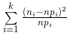 | k-число интервалов  ni – число элементов в i-м интервале  pi - вероятности попадания в i-й интервал при условии истинности H0  n – объем выборки  r – число неизвестных параметров распределения
Закон распределения статистики критерия при условии истинности основной гипотезы | Χ² (k-r-1)
Формула расчета критической точки | χ² _{1-α} (k–r-1)
Формула расчета p-value | 1 - χ²_{1-α} (Z,k-r-1)

б) Выбрать число групп
Число групп | Обоснование выбора числа групп | Ширина интервалов
11 | По формуле Стерджесса:  k=[1+log2(n)] | 57.63

в) Построить таблицу частот
Номер интервала | Нижняя граница | Верхняя граница | Частота | Относит. частота | Вероятность попадания в интервал при условии истинности основной гипотезы
1 | 232 | 289.63 | 30 | 0.028 | 0.048
2 | 289.63 | 347.27 | 172 | 0.160 | 0.123
3 | 347.27 | 404.91 | 290 | 0.270 | 0.213
4 | 404.91 | 462.55 | 255 | 0.238 | 0.249
5 | 462.55 | 520.18 | 145 | 0.135 | 0.197
6 | 520.18 | 577.82 | 118 | 0.110 | 0.105
7 | 577.82 | 635.46 | 40 | 0.037 | 0.0382
8 | 635.46 | 693.09 | 13 | 0.012 | 0.0093
9 | 693.09 | 750.73 | 6 | 0.006 | 0.0015
10 | 750.73 | 808.36 | 2 | 0.002 | 0.0002
11 | 808.36 | 866 | 2 | 0.002 | 0.00001
г) Построить гистограмму относительных частот и функцию плотности теоретического распределения на одном графике
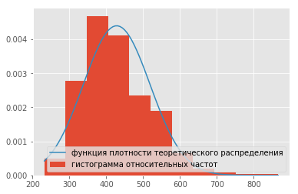

д) Проверить статистические гипотезы
Уровень значимости | Выборочное значение статистики критерия | p-value | Статистическое решение | Вывод
0.01 | 373.84 | 0.0 | Гипотеза отклоняется | F(A8) ∉ N
0.05 | 373.84 | 0.0 | Гипотеза отклоняется | F(A8) ∉ N
0.1 | 373.84 | 0.0 | Гипотеза отклоняется | F(A8) ∉ N

4.2. Проверка гипотезы о нормальности на основе коэффициента асимметрии и эксцесса (критерий Харке-Бера)
Статистическая гипотеза –
а) Указать формулы расчёта показателей, используемых при проверке статистических гипотез
 | Выражение | Пояснение использованных обозначений
Формула расчета статистики критерия | 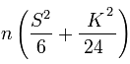 | n – объем выборки  S = μ₃/ σ³ – коэффициент асимметрии  K = μ₄/ σ⁴ - 3 – коэффициент эксцесса  μ_{i} = i-й центральный момент  σ – стандартное отклонение
Закон распределения статистики критерия при условии истинности основной гипотезы | Χ² (2)
Формулы расчета критических точек | χ² _{1-α} (2)
Формулы расчета p-value | 1 - Χ² (Z,2)

б) Проверить статистические гипотезы
Уровень значимости | Выборочное значение статистики критерия | p-value | Статистическое решение | Вывод
0.01 | 162.56 | 0.0 | Гипотеза отвергается | F(A8) ∉ N
0.05 | 162.56 | 0.0 | Гипотеза отвергается | F(A8) ∉ N
0.1 | 162.56 | 0.0 | Гипотеза отвергается | F(A8) ∉ N

Вывод (в терминах предметной области)
В результате проведённого в п.4 статистического анализа обнаружено, что анализируемый признак A8 Average salary - all ranks не распределен нормально.

5. Проверка однородности выборок
Анализируемый признак 1 – A5 Average salary - full professors
Анализируемый признак 2 – A8 Average salary - all ranks

Объёмы выборок – 1073

5.1 Критерий знаков
Статистическая гипотеза –

а) Указать формулы расчёта показателей, используемых при проверке статистических гипотез
 | Выражение | Пояснение использованных обозначений
Формула расчета статистики критерия | 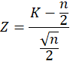 | n – объем выборок  K – число знаков «+» в последовательности знаков разностей x₁ – y₁,…,x_{n} – y_{n}
Закон распределения статистики критерия при условии истинности основной гипотезы | N(0,1)
Формула расчета критической точки | ±N_{1-α/2}
Формула расчета p-value | 2*min( N(Z),1-N(Z))

б) Проверить статистические гипотезы
Уровень значимости | Выборочное значение статистики критерия | p-value | Статистическое решение | Вывод
0.01 | 32.76 | 0.0 | Гипотеза отвергается | F(A5) ≠ F(A8)
0.05 | 32.76 | 0.0 | Гипотеза отвергается | F(A5) ≠ F(A8)
0.1 | 32.76 | 0.0 | Гипотеза отвергается | F(A5) ≠ F(A8)

5.2. Критерий хи-квадрат
Статистическая гипотеза –

а) Указать формулы расчёта показателей, используемых при проверке статистических гипотез
 | Выражение | Пояснение использованных обозначений
Формула расчета статистики критерия | 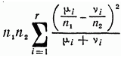 | n1,n2 – число элементов в выбоках  μ_{i}, ν_{i} – частота 1 и 2 выборок в i-й группе
Закон распределения статистики критерия при условии истинности основной гипотезы | Χ² (k-1)
Формула расчета критической точки | χ² _{1-α} (k-1)
Формула расчета p-value | 1 - Χ² (Z,k-1)

б) Выбрать число групп
Число групп | Обоснование выбора числа групп | Ширина интервалов
11 | По формуле Стерджесса:  k=[1+log2(n)] | 70.63

в) Построить таблицу частот
Номер интервала | Нижняя граница | Верхняя граница | Частота признака 1 | Частота признака 2 | Относит. частота признака 1 | Относит. частота признака 2
1 | 232 | 302.63 | 6 | 53 | 0.0056 | 0.0494
2 | 302.63 | 373.27 | 78 | 275 | 0.0727 | 0.2563
3 | 373.27 | 443.91 | 186 | 345 | 0.1733 | 0.3215
4 | 443.91 | 514.54 | 288 | 205 | 0.2684 | 0.1911
5 | 514.54 | 585.18 | 207 | 138 | 0.1929 | 0.1286
6 | 585.18 | 655.81 | 143 | 41 | 0.1333 | 0.0382
7 | 655.81 | 726.45 | 102 | 9 | 0.0951 | 0.0084
8 | 726.45 | 797.09 | 41 | 5 | 0.0382 | 0.0047
9 | 797.09 | 867.73 | 11 | 2 | 0.0103 | 0.0019
10 | 867.73 | 938.36 | 7 | 0 | 0.0065 | 0.0
11 | 938.36 | 1009 | 4 | 0 | 0.0037 | 0.0

г) Построить гистограммы относительных частот на одном графике
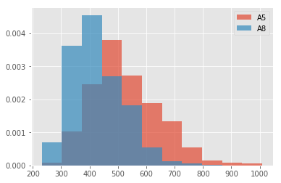

д) Проверить статистические гипотезы
Уровень значимости | Выборочное значение статистики критерия | p-value | Статистическое решение | Вывод
0.01 | 402.63 | 0.0 | Гипотеза отклоняется | F(A5) ≠ F(A8)
0.05 | 402.63 | 0.0 | Гипотеза отклоняется | F(A5) ≠ F(A8)
0.1 | 402.63 | 0.0 | Гипотеза отклоняется | F(A5) ≠ F(A8)

Вывод (в терминах предметной области)
В результате проведённого в п.5 статистического анализа обнаружено, что анализируемые признаки A5 Average salary - full professors и A8 Average salary - all ranks не являются однородными.

6. Таблицы сопряжённости
Факторный признак x – A9 Average salary - all ranks > all-college average?
Результативный признак y – A14 Average compensation - all ranks > all-college average?
Объёмы выборок – 1073
Статистическая гипотеза –

а) Указать формулы расчёта показателей, используемых при проверке статистических гипотез
 | Выражение | Пояснение использованных обозначений
Формула расчета статистики критерия | 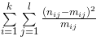 | K – кол-во вариантов факторного признака  l – кол-во вариантов результативного признака  n_{ij} – частота в эмпирической т.с.  m_{ij} – частота в теоритической т.с.
Закон распределения статистики критерия при условии истинности основной гипотезы | Χ² ((k–1)*(l–1))
Формула расчета критической точки | χ² _{1-α} ((k–1)*(l–1))
Формула расчета p-value | 1 - Χ² (Z,(k–1)*(l–1))

б) Построить эмпирическую таблицу сопряжённости
x y | N | Y | Σ
N | 570 | 31 | 601
Y | 22 | 450 | 472
Σ | 592 | 481 | 1073

в) Построить теоретическую таблицу сопряжённости
x y | N | Y | Σ
N | 331.59 | 269.41 | 601
Y | 260.41 | 211.59 | 472
Σ | 592 | 481 | 1073

г) Проверить статистические гипотезы
Уровень значимости | Выборочное значение статистики критерия | p-value | Статистическое решение | Вывод
0.01 | 869.32 | 0.0 | Гипотеза отклоняется | A9 влияет на A14
0.05 | 869.32 | 0.0 | Гипотеза отклоняется | A9 влияет на A14
0.1 | 869.32 | 0.0 | Гипотеза отклоняется | A9 влияет на A14

Вывод (в терминах предметной области)
В результате проведённого в п.6 статистического анализа обнаружено, что факторный признак A9 Average salary - all ranks > all-college average? влияет на результативный признак A14 Average compensation - all ranks > all-college average?

7. Дисперсионный анализ
Факторный признак x – A4 Type (I, IIA, or IIB)
Результативный признак y – A8 Average salary - all ranks
Число вариантов факторного признака – 3
Объёмы выборок – 1073
Статистическая гипотеза –

а) Рассчитать групповые выборочные характеристики
№ п/п | Вариант факторного признака | Объём выборки | Групповые средние | Групповые дисперсии
1 | I | 180 | 533.67 | 7652
2 | IIA | 359 | 440.82 | 4684
3 | IIB | 534 | 383.83 | 4976

б) Привести формулы расчёта показателей вариации, используемых в дисперсионном анализе
Источник вариации | Показатель вариации | Число степеней свободы | Несмещенная оценка
Факторный признак | 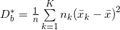 | K–1
Остаточные признаки | 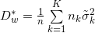 | n–K
Все признаки | 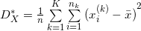 | n–1

в) Рассчитать показатели вариации, используемые в дисперсионном анализе
Источник вариации | Показатель вариации | Число степеней свободы | Несмещенная оценка
Факторный признак | 2898.99 | 2 | 1555310
Остаточные признаки | 5310.97 | 1070 | 5326
Все признаки | 8209.96 | 1072 | 8218

г) Проверить правило сложения дисперсий
Показатель | D_{межгр} | D_{внутригр} | D_{общ} | D_{межгр} + D_{внутригр}
Значение | 2898.99 | 5310.97 | 8209.96 | 8209.96

д) Рассчитать показатели тесноты связи между факторным и результативным признаками
Показатель | Формула расчета | Значение
Эмпирический коэффициент детерминации |  | 0.35
Эмпирическое корреляционное отношение |  | 0.59

е) Охарактеризовать тип связи между факторным и результативным признаками
Связь между факторным и результативным признаком – заметная(по шкале Чеддока)

ж) Указать формулы расчёта показателей, используемых при проверке статистической гипотезы дисперсионного анализа
 | Выражение | Пояснение использованных обозначений
Формула расчета статистики критерия | 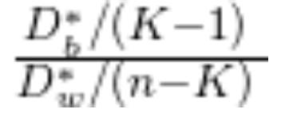 | К – кол-во вар-в факторного признака  n-объем выборки  - межгрупповая дисперсия  -общая дисперсия
Закон распределения статистики критерия при условии истинности основной гипотезы | F(K–1, n–K)
Формула расчета критической точки | f1–α(K–1, n–K)
Формула расчета p-value | 1-F(Z, K–1, n–K)

з) Проверить статистическую гипотезу дисперсионного анализа
Уровень значимости | Выборочное значение статистики критерия | p-value | Статистическое решение | Вывод
0.01 | 292.03 | 0.0 | Гипотеза отклоняется | A4 влияет на A8
0.05 | 292.03 | 0.0 | Гипотеза отклоняется | A4 влияет на A8
0.1 | 292.03 | 0.0 | Гипотеза отклоняется | A4 влияет на A8

Вывод (в терминах предметной области)
В результате проведённого в п.7 статистического анализа обнаружено, что факторный признак A4 Type (I, IIA, or IIB) влияет на результативный признак A8 Average salary - all ranks. Связь между признаками заметная(по шкале Чеддока).

8. Корреляционный анализ
8.1. Расчёт парных коэффициентов корреляции
Анализируемый признак 1 – A5 Average salary - full professors
Анализируемый признак 2 – A8 Average salary - all ranks
Объёмы выборок – 1073

а) Рассчитать точечные оценки коэффициентов корреляции
 | Формула расчета | Значение
Линейный коэффициент корреляции | 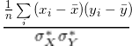 | 0.97
Ранговый коэффициент корреляции по Спирмену | 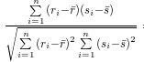 | 0.96
Ранговый коэффициент корреляции по Кендаллу |  | 0.84

б) Привести формулы расчёта доверительного интервала для линейного коэффициента корреляции
Граница доверительного интервала | Формула расчета
Нижняя граница | 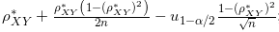
Верхняя граница | 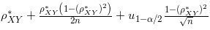

в) Рассчитать доверительные интервалы для линейного коэффициента корреляции
Граница доверительного интервала | α = 0.01 | α = 0.05 | α = 0.1
Нижняя граница | 0.9627 | 0.9639 | 0.9645
Верхняя граница | 0.9727 | 0.9715 | 0.9708

г) Указать формулы расчёта показателей, используемых при проверке значимости коэффициентов корреляции
Статистическая гипотеза | Формула расчета статистики критерия | Закон распределения статистики критерия при условии истинности основной гипотезы
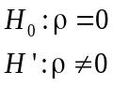 | 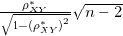 | T(n-2)
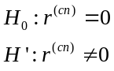 | 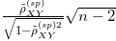 | T(n-2)
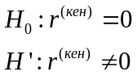 | 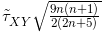 | N(0,1)

д) Проверить значимость коэффициентов корреляции
Статистическая гипотеза | Уровень значимости | Выборочное значение статистики критерия | p-value | Статистическое решение | Вывод
 | 0.1 | 125.52 | 0.0 | Гипотеза отклоняется
 | 0.1 | 119.03 | 0.0 | Гипотеза отклоняется
 | 0.1 | 41.27 | 0.0 | Гипотеза отклоняется

8.2. Расчёт множественных коэффициентов корреляции
Анализируемый признак 1 – A5 Average salary - full professors
Анализируемый признак 2 – A6 Average salary - associate professors
Анализируемый признак 3 – A8 Average salary - all ranks
Объёмы выборок – 1073

а) Рассчитать матрицу ранговых коэффициентов корреляции по Кендаллу
Признак  Признак | A5 | A6 | A8
A5 | 1.0 | 0.82 | 0.84
A6 | 0.82 | 1.0 | 0.81
A8 | 0.84 | 0.81 | 1.0

б) Рассчитать матрицу значений p-value для ранговых коэффициентов корреляции по Кендаллу (статистическая гипотеза 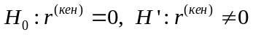)
Признак  Признак | A5 | A6 | A8
A5 | – | 0.0 | 0.0
A6 | 0.0 | – | 0.0
A8 | 0.0 | 0.0 | –

в) Рассчитать точечную оценку коэффициента конкордации
 | Формула расчета | Значение
Коэффициент конкордации | 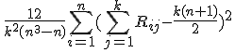,  где - ранг -го элемента в выборке. | 0.97

г) Указать формулы расчёта показателей, используемых при проверке значимости коэффициента конкордации
 | Выражение | Пояснение использованных обозначений
Формула расчета статистики критерия | k(n-1)W | W – коэффициент конкордации  n – размер выборок  k – число выборок
Закон распределения статистики критерия при условии истинности основной гипотезы | Χ²(n-1)
Формула расчета критической точки | X² _{α} (n-1)
Формула расчета p-value | 1- Χ²(Z,n-1)

д) Проверить значимость коэффициента конкордации
Уровень значимости | Выборочное значение статистики критерия | p-value | Статистическое решение | Вывод
0.01 | 2083 | 0.0 | Гипотеза отклоняется | Коэффициент значимый
0.05 | 2083 | 0.0 | Гипотеза отклоняется | Коэффициент значимый
0.1 | 2083 | 0.0 | Гипотеза отклоняется | Коэффициент значимый

Вывод (в терминах предметной области)
В результате проведённого в п.8 статистического анализа обнаружено, что анализируемые признаки A4 Average salary - full professors, A6 Average salary - associate professors и A8 Average salary - all ranks – зависимые величины.

9. Регрессионный анализ
9.1 Простейшая линейная регрессионная модель
Факторный признак x – A15 Number of full professors
Результативный признак y – A13 Average compensation - all ranks
Уравнение регрессии – 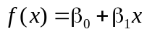
9.1.1. Точечные оценки линейной регрессионной модели
а) Рассчитать точечные оценки параметров линейной регрессионной модели
Параметр | Формула расчета | Значение
β₀ |  | 488.99
β₁ |  | 0.465

б) Записать точечную оценку уравнения регрессии
f(x) = 0.465x+488.99

в) Привести формулы расчёта показателей вариации, используемых в регрессионном анализе
Источник вариации | Показатель вариации | Число степеней свободы | Несмещенная оценка
Факторный признак | 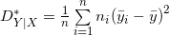 | k–1
Остаточные признаки | 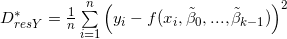 | n–k
Все признаки | 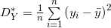 | n–1

г) Рассчитать показатели вариации, используемые в регрессионном анализе
Источник вариации | Показатель вариации | Число степеней свободы | Несмещенная оценка
Факторный признак | 4589.96 | 1 | 4925023
Остаточные признаки | 9440.54 | 1071 | 9458
Все признаки | 14030.49 | 1072 | 14044
д) Проверить правило сложения дисперсий
Показатель | D_{регр} | D_{ост} | D_{общ} | D_{регр} + D_{ост}
Значение | 4589.96 | 9440.54 | 14030.49 | 14030.49

е) Рассчитать показатели тесноты связи между факторным и результативным признаками
Показатель | Формула расчета | Значение
Коэффициент детерминации |  | 0.33
Корреляционное отношение |  | 0.57

ж) Охарактеризовать тип связи между факторным и результативным признаками, определяемой рассчитанной линейной регрессией
Связь между факторным и результативным признаком, определяемая линейной регрессией – заметная(по шкале Чеддока)

9.1.2. Интервальные оценки линейной регрессионной модели
а) Привести формулы расчёта доверительных интервалов для параметров линейной регрессионной модели
Параметр | Границы доверительного интервала | Формула расчета
β₀ | Нижняя граница | 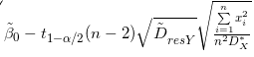
β₀ | Верхняя граница | 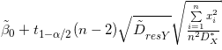
β₁ | Нижняя граница | 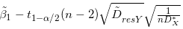
β₁ | Верхняя граница | 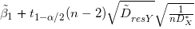

б) Рассчитать доверительные интервалы для параметров линейной регрессионной модели
Параметр | Границы доверительного интервала | α = 0.01 | α = 0.05 | α = 0.1
β₀ | Нижняя граница | 479.63 | 481.87 | 483.02
β₀ | Верхняя граница | 498.36 | 496.11 | 494.97
β₁ | Нижняя граница | 0.412 | 0.425 | 0.431
β₁ | Верхняя граница | 0.517 | 0.505 | 0.498

в) Привести формулы расчёта доверительного интервала для значений регрессии f(x)
Границы доверительного интервала | Формула расчета
Нижняя граница f_{low}(x) | 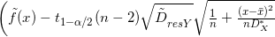
Верхняя граница f_{high}(x) | 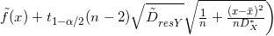

г) Построить диаграмму рассеяния признаков x и y. Нанести на диаграмму функцию регрессии f(x), а также нижние и верхние границы линии регрессии f_{low}(x) и f_{high}(x) на уровне значимости α = 0.1
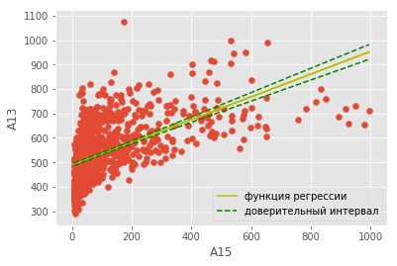

д) Построить график остатков 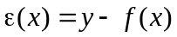
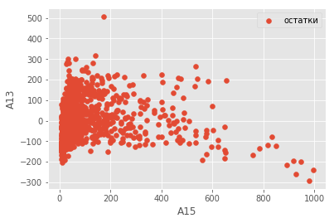

9.1.3. Проверка значимости линейной регрессионной модели
Статистическая гипотеза – 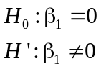

а) Указать формулы расчёта показателей, используемых при проверке значимости линейной регрессионной модели
 | Выражение
Формула расчета статистики критерия | 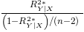
Закон распределения статистики критерия при условии истинности основной гипотезы | F(1, n–2)
Формула расчета критической точки | f_{1–α}(1, n–2)
Формула расчета p-value | 1-F(Z, 1, n–2)

б) Проверить значимость линейной регрессионной модели
Уровень значимости | Выборочное значение статистики критерия | p-value | Статистическое решение | Вывод
0.01 | 520.72 | 0.0 | Гипотеза отклоняется | Регрессионная модель значима
0.05 | 520.72 | 0.0 | Гипотеза отклоняется | Регрессионная модель значима
0.1 | 520.72 | 0.0 | Гипотеза отклоняется | Регрессионная модель значима

9.2 Линейная регрессионная модель общего вида
Факторный признак x – A15 Number of full professors
Результативный признак y – A13 Average compensation - all ranks
Уравнение регрессии – квадратичное по x: 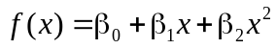

9.2.1. Точечные оценки линейной регрессионной модели
а) Рассчитать точечные оценки параметров линейной регрессионной модели
Параметр | Формула расчета | Значение
β₀ | , где , , 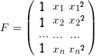 | 460.12
β₁ |  | 1.02
β₂ |  | -0.0009

б) Записать точечную оценку уравнения регрессии
f(x) = -0.0009x²+1.02x+460.12

в) Рассчитать показатели вариации, используемые в регрессионном анализе
Источник вариации | Показатель вариации | Число степеней свободы | Несмещенная оценка
Факторный признак | 5844.45 | 2 | 3135548
Остаточные признаки | 8186.04 | 1070 | 8208.99
Все признаки | 14030.49 | 1072 | 14043

г) Проверить правило сложения дисперсий
Показатель | D_{регр} | D_{ост} | D_{общ} | D_{регр} + D_{ост}
Значение | 5844.45 | 8186.04 | 14030.49 | 14030.49

д) Рассчитать показатели тесноты связи между факторным и результативным признаками
Показатель | Формула расчета | Значение
Коэффициент детерминации |  | 0.42
Корреляционное отношение |  | 0.65

е) Охарактеризовать тип связи между факторным и результативным признаками, определяемой рассчитанной линейной регрессией
Связь между факторным и результативным признаком, определяемая линейной регрессией – заметная(по шкале Чеддока)

9.2.2. Интервальные оценки линейной регрессионной модели
а) Привести формулы расчёта доверительного интервала для значений регрессии f(x)
Границы доверительного интервала | Формула расчета
Нижняя граница f_{low}(x) | 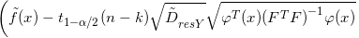
Верхняя граница f_{high}(x) | 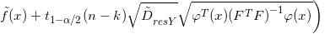

б) Построить диаграмму рассеяния признаков x и y. Нанести на диаграмму функцию регрессии f(x), а также нижние и верхние границы линии регрессии f_{low}(x) и f_{high}(x) на уровне значимости α = 0.1
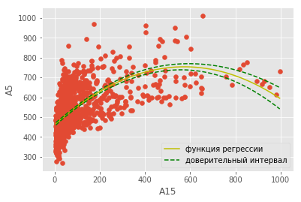

в) Построить график остатков
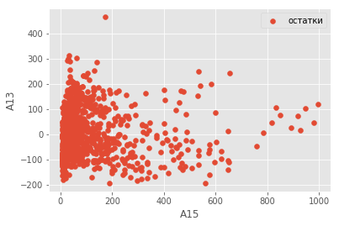

9.2.3. Проверка значимости линейной регрессионной модели
Статистическая гипотеза – 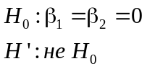

а) Указать формулы расчёта показателей, используемых при проверке значимости линейной регрессионной модели
 | Выражение
Формула расчета статистики критерия | 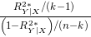
Закон распределения статистики критерия при условии истинности основной гипотезы | F(k-1, n–k)
Формула расчета критической точки | f1–α(k-1, n–k)
Формула расчета p-value | 1-F(Z, k-1, n–k)

б) Проверить значимость линейной регрессионной модели
Уровень значимости | Выборочное значение статистики критерия | p-value | Статистическое решение | Вывод
0.01 | 381.97 | 0.0 | Гипотеза отклоняется | Регрессионная модель значима
0.05 | 381.97 | 0.0 | Гипотеза отклоняется | Регрессионная модель значима
0.1 | 381.97 | 0.0 | Гипотеза отклоняется | Регрессионная модель значима

9.3 Множественная линейная регрессионная модель
Факторный признак 1 x₁ – A15 Number of full professors
Факторный признак 2 x₂ – A5 Average salary - full professors
Результативный признак y – A13 Average compensation - all ranks
Уравнение регрессии – 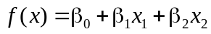

а) Рассчитать точечные оценки параметров линейной регрессионной модели
Параметр | Формула расчета | Значение
β₀ | , где , , 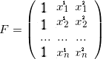 | 40.18
β₁ |  | 0.037
β₂ |  | 0.936

б) Записать точечную оценку уравнения регрессии
f(x) = 0.037x₁+0.936x₂+40.18

в) Рассчитать показатели вариации, используемые в регрессионном анализе
Источник вариации | Показатель вариации | Число степеней свободы | Несмещенная оценка
Факторный признак | 12834.70 | 2 | 6885817
Остаточные признаки | 1195.79 | 1070 | 1199
Все признаки | 14030.49 | 1072 | 14044

г) Проверить правило сложения дисперсий
Показатель | D_{регр} | D_{ост} | D_{общ} | D_{регр} + D_{ост}
Значение | 12834.70 | 1195.79 | 14030.49 | 14030.49

д) Рассчитать показатели тесноты связи между факторным и результативным признаками
Показатель | Формула расчета | Значение
Множественный коэффициент детерминации |  | 0.91
Множественное корреляционное отношение |  | 0.96

е) Охарактеризовать тип связи между факторным и результативным признаками, определяемой рассчитанной линейной регрессией
Связь между факторным и результативным признаком, определяемая линейной регрессией – весьма высокая(по шкале Чеддока)

9.4. Выводы
а) Сводная таблица показателей вариации для различных регрессионных моделей
Источник вариации | Простейшая линейная модель | Линейная модель с квадратичным членом | Множественная линейная модель
Факторный признак | 4589.96 | 5844.45 | 12834.70
Остаточные признаки | 9440.54 | 8186.04 | 1195.79
Все признаки | 14030.49 | 14030.49 | 14030.49

б) Сводная таблица свойств различных регрессионных моделей
Свойство | Простейшая линейная модель | Линейная модель с квадратичным членом | Множественная линейная модель
Точность | 33% | 42% | 91%
Значимость | Да | Да | Да
Адекватность | Нет | Нет | Да
Степень тесноты связи | Заметная | Заметная | Весьма высокая

Вывод (в терминах предметной области)
В результате проведённого в п.9 статистического анализа обнаружено, что множественная линейная модель адекватно отражает зависимость результативного признака A13 Average compensation - all ranks от факторных признаков A15 Number of full professors и A5 Average salary - full professors.

